LAPORAN BULANAN
PROGRAM PENGEMBANGAN KEPEDULIAN DAN KEPELOPORAN PEMUDA (PKKP)
PROVINSI JAWA TENGAH TAHUN 2024

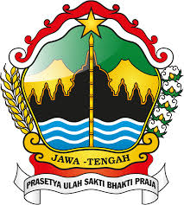

Nama Peserta PKKP : Yumna Mahdiya, S.E.
Desa Penempatan : Kaliwedi
Kecamatan Penempatan : Gondang
Kabupaten Penempatan : Sragen

PROGRAM PENGEMBANGAN KEPEDULIAN DAN KEPELOPORAN PEMUDA
PROVINSI JAWA TENGAH
2024
KATA PENGANTAR
Puji dan syukur kami panjatkan kehadirat Allah SWT yang telah melimpahkan rahmat dan karunia-Nya, sehingga kami masih diberikan kesehatan dan kesempatan dan dapat menyelesaikan penyusunan laporan kegiatan Program Pengembangan Kepedulian dan Kepeloporan Pemuda (PKKP) Dinas Kepemudaan, Olahraga dan Pariwisata Provinsi Jawa Tengah Bulan April 2024 penempatan Desa Kaliwedi, Kecamatan Gondang, Kabupaten Sragen.
Laporan ini disusun sebagai bentuk pertanggungjawaban kami selama pelaksanaan kegiatan PKKP yang bertujuan untuk memberikan gambaran secara luas program PKKP 2024 khususnya di Desa Kaliwedi, Kecamatan Gondang, Kabupaten Sragen. Bantuan dari berbagai pihak tentu sangat berarti sehingga tak lupa penulis ucapkan terima kasih kepada semua pihak yang telah membantu dalam penyusunan laporan kegiatan ini, yaitu kepada:
  - Bapak Daryono selaku Penanggung Jawab Kepala Desa Kaliwedi
  - Seluruh Perangkat beserta Lembaga Desa Kaliwedi
  - Seluruh Instansi terkait atas koordinasi dan kerjasamnya
  - Rekan satu tim PKKP DISPORAPAR JATENG penempatan Kabupaten Sragen
  - Stakeholder dan semua pihak yang telah membantu kelancaran program PKKP Jawa Tengah
Program-program yang direncanakan beserta laporan ini masih jauh dari kata sempurna. Dan setiap kritik maupun saran yang membangun selalu penulis harapkan agar menjadi lebih baik dan bermanfaat di masa depan.

Sragen, 23 Juni 2024
Peserta PKKP

Yumna Mahdiya, S.E.

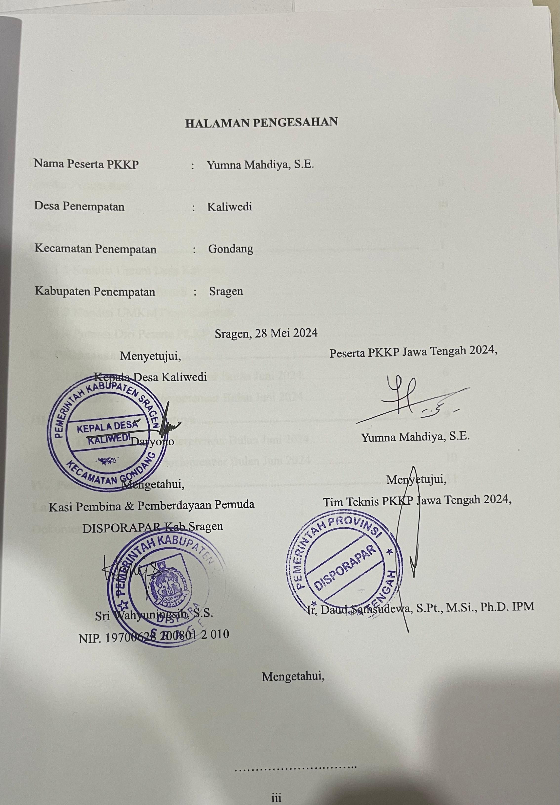
DAFTAR ISI

Halaman Judul i
Lembar Pengesahan ii
Kata Pengantar iii
Daftar Isi iv
- Pendahuluan 1
1.1 Kondisi Umum Desa Kaliwedi 1
1.2 Potensi Desa Kaliwedi 4
1.3 Kondisi UMKM Desa Kaliwedi 4
1.4 Potensi Diri Peserta PKKP 5
- Pelaksanaan Kegiatan 6
  - Hasil Kegiatan Enterpreneur Bulan Juni 2024 6
  - Hasil Kegiatan Sosiopreneur Bulan Juni 2024 6
- Target Bulan Selanjutnya 9
  - Target Kegiatan Enterpreneur Bulan Juni 2024 9
2.2 Target Kegiatan Sosiopreneur Bulan Juni 2024 10
- Penutup 11
Lampiran
Dokumentasi.

- PENDAHULUAN

  - Kondisi Umum Desa Kaliwedi
Kondisi Umum Desa Kaliwedi dilihat dari berbagai sudut pandang :
- Keadaan Geografis
Desa Kaliwedi terletak di Kecamatan Gondang Kabupaten Sragen yang memiliki luas wilayah sebesar 346 Ha. Secara administratif Desa Kaliwedi mempunyai batas wilayah sebagai berikut:
Sebelah Utara : Desa Patalan
Sebelah Timur : Desa Gondang dan Jatipuro
Sebelah Selatan : Desa Sidorejo dan Jatipuro
Sebelah Barat : Desa Patalan dan Ketanggungan
Desa Kaliwedi terbagi menjadi 3 Dusun atau Kebayanan yang terdiri dari 10 Dukuh dan terdapat 22 RT. Kebayanan di Desa Kaliwedi yaitu Kebayanan Belangan, Kebayanan Bakungan dan Kebayanan Dimoro.
- Keadaan Demografi
Menurut data monografi desa, jumlah penduduk Desa Kaliwedi tahun 2020 sebanyak 4001 jiwa, dengan jumlah KK sebanyak 1457. Jumlah penduduk menurut jenis kelamin adalah sebagai berikut:
Tabel 1. Jumlah Penduduk Menurut Jenis Kelamin Tahun 2017
Jenis Kelamin | Jumlah | Presentase (%)
Laki-Laki | 2024 | 50,58%
Perempuan | 1977 | 49,42%
Jumlah | 4001 | 100%
Sumber: Sistem Informasi Desa Kabupaten Sragen
Berdasarkan Tabel 1 diketahui bahwa jumlah penduduk menurut jenis kelamin di Desa Pungsari lebih banyak laki-laki dibandingkan dengan perempuan yaitu sebesar 50,58%.
Tabel 2. Jumlah Penduduk Menurut Umur Tahun 2020
Kelompok Umur | Laki-Laki | Perempuan | Jumlah
Usia 0 - 4 Thn | 110 | 93 | 203
Usia 5 - 9 Thn | 128 | 145 | 273
Usia 10 - 14 Thn | 109 | 107 | 216
Usia 15 - 19 Thn | 127 | 121 | 248
Usia 20 - 24 Thn | 139 | 145 | 248
Usia 25 - 29 Thn | 135 | 134 | 269
Usia 30 - 34 Thn | 153 | 143 | 296
Usia 35 - 39 Thn | 145 | 147 | 292
Usia 40 - 44 Thn | 151 | 142 | 293
Usia 45 - 49 Thn | 121 | 137 | 258
Usia 50 - 54 Thn | 148 | 146 | 294
Usia 55 - 59 Thn | 109 | 120 | 229
Usia 60 - 64 Thn | 106 | 109 | 215
Usia 65 - 69 Thn | 82 | 91 | 173
Usia 70 - 74 Thn | 58 | 61 | 119
Usia > 75 Thn | 98 | 105 | 203
Jumlah |  |  | 4001
Sumber: Sistem Informasi Desa Kabupaten Sragen
Berdasarkan Tabel 2 diketahui bahwa jumlah penduduk menurut umur di Desa Kaliwedi paling banyak pada rentang usia 30 - 34 tahun yaitu sebanyak 296 jiwa sedangkan jumlah penduduk umur di Desa Kaliwedi paling sedikit pada rentang usia 70 - 74 tahun yaitu sebanyak 119 jiwa.
- Analisis Situasi Desa Kaliwedi
Keadaan sosial ekonomi penduduk Desa Kaliwedi dapat dilihat dari mata pencaharian dan sumber daya alamnya adalah sebagai berikut:
- Perekonomian
Tabel 3. Jumlah Mata Pencaharian Penduduk Desa Kaliwedi Tahun 2020
Jenis Pekerjaan | Jumlah Jiwa
Pegawai Negeri Sipil | 529
TNI | 7
Polri | 18
Wiraswasta dan Pedagang | 50
Petani dan Peternak | 3
Pensiunan | 432
Jumlah | 1039
Sumber: Sistem Informasi Desa Kabupaten Sragen
Berdasarkan Tabel 3 diketahui bahwa mata pencaharian penduduk Desa Pungsari paling banyak adalah Pegawai Negeri Sipil (PNS) sebesar 529 jiwa dan yang paling sedikit yaitu petani dan peternak sebesar 3 jiwa.
  - Potensi Desa Kaliwedi
Desa Kaliwedi merupakan salah satu desa yang terletak di Kecamatan Gondang, Kabupaten Sragen. Desa Kaliwedi tebagi menjadi 10 dukuh, memiliki 22 RW dan 22 RT, dengan jumlah kepala keluarga 1.227 orang. Adapun 10 dukuh yaitu Dukuh Belangan, Dukuh Kaliwedi, Dukuh Bodean, Dukuh Sumber Sari, Dukuh Sidomulyo, Dukuh Bakungan, Dukuh Toro, Dukuh Dimoro, Dukuh Sumber Rejo, Dukuh Kandungsari.
Potensi yang ada di Desa Kaliwedi menurut Sumber Daya Alam (SDA) terdapat Pengelolaan SDA, seperti lahan persawahan yang dimanfaatkan menjadi waterboom sehingga pendapatan BUMDes bisa meningkat lebih banyak dan menberikan Pendapatan Asli Desa (PAD). Sumber Daya Alam (SDA) lainnya yang digunakan BUMDes adalah lahan untuk peternakan puluhan domba dan kelengkeng yang menjadikan unit agrowisata.
Unit usaha BUMDes terdiri dari usaha buatan manusia yang dikerjakan dan dikelola oleh SDM Desa Kaliwedi tetapi memanfaatkan sumber daya alam yang dimiliki desa. Unit usaha yang menggunakan sumber daya alam seperti waterboom yang mengambil alam seperti air dan lahan sawah, agrowisata kelengkeng dan green house melon usaha-usaha tersebut didirikan memanfaatkan sumber daya alam dari Desa Kaliwedi.
Sumber Daya Alam (SDA) Desa Kaliwedi berhasil dikelola dengan baik dan menciptakan usaha yang bermanfaat. Kegiatan BUMDes mampu memberikan peningkatan kemanfaatan dan nilai ekonomi kekayaan budaya, religioditas, dan sumber daya alam, Peningkatan nilai tambah atas aset desa dan pendapatan asli desa untuk Desa Kaliwedi.
  - Kondisi UMKM di Desa Kaliwedi
Desa Kaliwedi, Gondang, Sragen, terkenal dengan potensi Usaha Mikro, Kecil, dan Menengah (UMKM) yang beragam. Berbagai produk unggulan dihasilkan dari tangan kreatif masyarakat setempat, mulai dari produksi lemper, susu kedelai, corobikan, keripik tempe, olahan singkong, hingga anyaman bambu. Keripik tempe Kaliwedi terkenal dengan kelezatannya. Keripik ini terbuat dari tempe pilihan dan bumbu yang berkualitas tinggi. Singkong merupakan salah satu bahan makanan pokok di Desa Kaliwedi. Masyarakat Kaliwedi mengolah singkong menjadi berbagai macam produk, seperti gethuk, tiwul, dan gaplek. Desa Kaliwedi memiliki banyak bambu. Masyarakat Kaliwedi memanfaatkan bambu untuk membuat berbagai macam kerajinan, seperti kursi, meja, dan topi.
Dengan banyaknya potensi UMKM di Desa Kaliwedi saya Yumna Mahdiya Sarjana Manajemen UNY berupaya membantu pelaku UMKM di Desa Kaliwedi dalam mengembangkan pemasaran produk ke ranah yang lebih luas agar bisa dijangkau oleh orang-orang diluar Desa Kaliwedi dengan melakukan pelatihan digital marketing, pelatihan desain produk packaging untuk meningkatkan kualitas dan membangun branding dan melakukan pelatihan pembuatan vidio promosi produk. UMKM di Desa Kaliwedi merupakan salah satu pilar penting dalam perekonomian desa. Keberhasilan UMKM ini menunjukkan bahwa masyarakat desa memiliki potensi yang besar untuk menjadi pengusaha yang sukses.
  - Potensi Diri Peserta PKKP
Terlahir dari keluarga yang sederhana, Yumna Mahdiya membuktikan bahwa keterbatasan bukan penghalang untuk meraih kesuksesan. Dengan tekad dan kerja keras yang luar biasa, ia berhasil menempuh pendidikan hingga jenjang perkuliahan, ia berhasil mewujudkan impiannya untuk membuka pintu kesuksesan dan peluang yang lebih luas dengan menempuh pendidikan S1 Manajemen yang merupakan salah satu jurusan favorit di Universitas Negeri Yogyakarta (UNY). Yumna Mahdiya lulus dari Universitas Negeri Yogyakarta (UNY) pada tahun 2022 dengan berhasil meraih predikat cumlaude dengan IPK 3,61.
Saat menempuh pendidikan, Yumna aktif terlibat dalam organisasi internal kampus, yakni UKMF KM Al-Fatih FE UNY. Di organisasi ini, ia berkiprah sebagai Staf Divisi Jaringan, untuk mengasah kemampuan berorganisasi dan bernetwokingnya. Tak hanya itu, Yumna juga meluaskan keterlibatannya ke organisasi eksternal dengan bergabung di Garuda Keadilan (GK) Sragen, sebuah organisasi kepemudaan. Di sana, ia dipercaya untuk menjabat sebagai Koordinator Akhwat, hal tersebut menunjukkan kapasitas dan kepercayaan yang diberikan kepadanya. Pengalaman berorganisasi baik di internal maupun eksternal kampus ini memperlihatkan bahwa Yumna memiliki semangat untuk selalu mengembangkan dirinya secara holistik melalui kegiatan non-akademik yang bermanfaat.
Selama menempuh pendidikan, Yumna tidak hanya mengasah kemampuan akademis dan kepemimpinannya, tetapi juga memanfaatkan ilmu yang diperoleh untuk mengembangkan kewirausahaan. Dengan pengetahuan yang dimilikinya di bidang manajemen, ia memutuskan untuk membuat usaha kerajinan tangan yang unik dan ramah lingkungan. Yumna melihat peluang di tengah permasalahan sampah plastik dengan mendaur ulang sampah plastik tersebut menjadi bunga-bunga cantik hasil karya tangannya sendiri. Inisiatif ini menunjukkan jiwa kreatif dan inovatif dalam menerapkan ilmu yang dipelajari untuk menciptakan nilai tambah sekaligus menawarkan solusi bagi isu lingkungan. Usaha kerajinan tangan bunga dari sampah plastik ini tidak hanya menghasilkan produk yang bernilai ekonomi, tetapi juga menyampaikan pesan kepedulian terhadap kelestarian bumi melalui upaya daur ulang yang berkelanjutan.

- HASIL KEGIATAN BULAN JUNI 2024
2.1. Hasil Kegiatan Entreprenur
Selama sebulan terakhir, Eco Blooms telah berhasil memperluas jangkauan pemasaran digitalnya dengan membuat dan mengoptimalkan kehadiran di media sosial, khususnya Instagram dan TikTok. Melalui platform Instagram, Eco Blooms telah membangun profil yang menarik dengan konten visual yang menampilkan keindahan dan manfaat produk ramah lingkungan eco blooms, serta berinteraksi aktif dengan pengikut melalui stories dan post reguler. Sementara itu, di TikTok, Eco Blooms telah membuat video yang sudah di posting untuk dilihat penggunaan lain serta menyebarkan pesan peduli lingkungan. Upaya ini telah menghasilkan peningkatan kesadaran merek, interaksi positif dengan calon konsumen, dan pertumbuhan komunitas online yang mendukung misi Eco Blooms dalam mempromosikan produk dengan gaya ramah lingkungan.

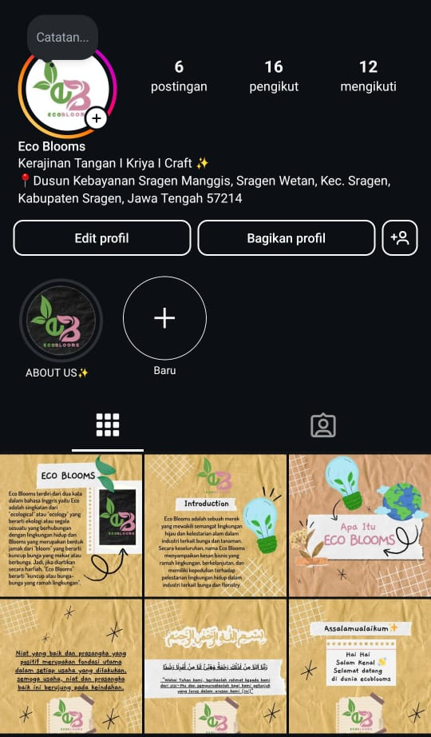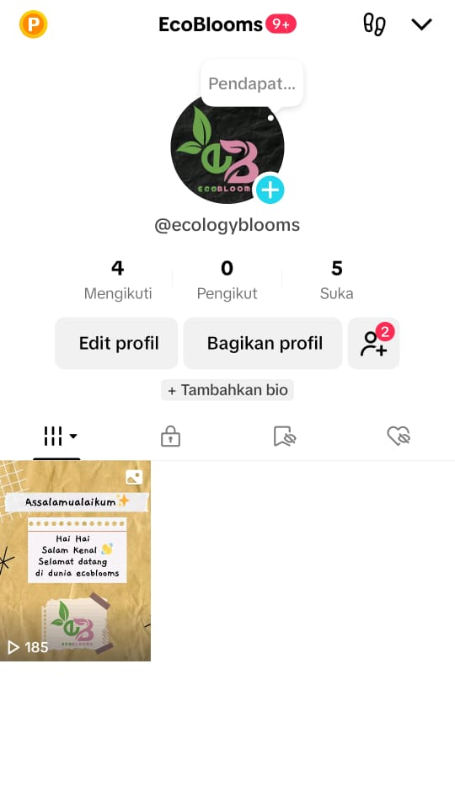
Gambar 1. Profil Instagram Gambar 2. Profil Tiktok

  - Hasil Kegiatan Sociopreneur
Pada bulan Juni 2024, Desa Kaliwedi mengambil langkah signifikan dalam pengembangan pariwisata lokalnya melalui serangkaian kegiatan sosiopreneur yang berfokus pada pembentukan dan pendampingan Kelompok Sadar Wisata (Pokdarwis). Inisiatif ini bertujuan untuk memberdayakan masyarakat setempat dalam mengelola potensi wisata desa secara berkelanjutan.
Selama bulan tersebut, rangkaian kegiatan PKKP di Desa Kaliwedi yaitu, pertama, membentuk struktur organisasi Pokdarwis dan melaksanakan musdes hingga telah berhasil dibentuk Pokdarwis, lengkap dengan penunjukan anggota-anggota kunci yang akan menjadi tulang punggung dalam pengembangan wisata desa. Pembentukan Sumber Daya Manusia (SDM) Pokdarwis ini merupakan langkah awal yang krusial dalam membangun fondasi yang kuat untuk manajemen pariwisata berbasis masyarakat.
Selanjutnya, program pendampingan intensif yang telah dilaksanakan untuk membimbing anggota Pokdarwis dalam menciptakan dan mempromosikan gerakan sadar wisata dimulai dari diri sendiri. Pendampingan ini menekankan pentingnya memulai perubahan dari diri sendiri, dengan harapan bahwa setiap anggota Pokdarwis dapat menjadi contoh dan katalis perubahan bagi masyarakat luas dalam memahami dan menghargai potensi wisata desa di Desa Kaliwedi.

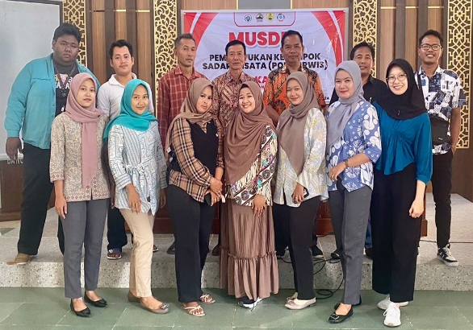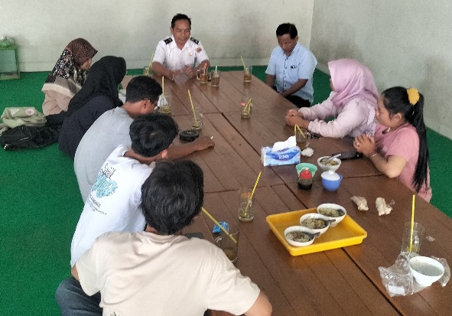
Gambar 3. Musdes Pokdarwis Gambar 4. Pendampingan Podarwis

Sebagai bagian dari proses perencanaan strategis, Pokdarwis juga telah berhasil menyusun agenda pertamanya. Agenda ini akan berfungsi sebagai peta jalan dan tujuan yang mengarahkan kegiatan dan prioritas Pokdarwis dalam jangka pendek hingga menengah, memastikan bahwa upaya dalam pengembangan desa wisata tetap terstruktur dan terarah. Dengan adanya penyusunan kegiatan pokdarwis yang pertama diharapkan anggota-anggota pokdarwis bisa berprogres dan mengasah kemapuannya di bidang pariwisata.
Pada tanggal 20 Juni 2024, tim PKKP dan Kelompok Sadar Wisata (Pokdarwis) Desa Kaliwedi mengadakan sebuah acara pembinaan yang signifikan untuk meningkatkan pemahaman dan kapasitas anggotanya dalam pengembangan pariwisata lokal. Acara ini dihadiri oleh seluruh anggota Pokdarwis, karyawan BUMDes dan perangkat desa. Sebagai bagian dari upaya untuk memberikan wawasan dan pengetahuan yang mendalam, panitia mengundang narasumber terkemuka di bidang pengembangan masyarakat dan pariwisata sekaligus mentor dari tim PKKP Kab.Sragen, yaitu Bapak Ir. Daud Samsudewa, S.Pt., M.Si., IPM.
Bapak Daud Samsudewa, dengan latar belakang pendidikan dan pengalaman yang luas, diharapkan dapat memberikan perspektif baru dan strategi inovatif dalam pengembangan wisata berbasis masyarakat. Pembinaan ini mencakup berbagai topik penting, termasuk analisis SWOT destinasi wisata, pengembangan produk wisata lokal, dan strategi inovasi pemasaran yang efektif untuk menarik wisatawan. Acara ini menjadi langkah penting dalam memperkuat fondasi Pokdarwis Desa Kaliwedi dan mempersiapkan mereka untuk menghadapi tantangan serta memanfaatkan peluang dalam industri pariwisata yang terus berkembang.
Terakhir, untuk mendukung ekonomi lokal, telah dilakukan pendampingan dalam pembuatan video promosi untuk Usaha Mikro, Kecil, dan Menengah (UMKM) di desa. Inisiatif ini tidak hanya bertujuan untuk meningkatkan visibilitas produk dan layanan lokal, tetapi juga untuk membekali anggota masyarakat Desa Kaliwedi dengan keterampilan digital yang penting dalam era pemasaran modern ini agar bisa bersaing dan bertahan dengan pesaing usahanya.
Keseluruhan kegiatan ini mencerminkan pendekatan holistik dalam pengembangan desa wisata, yang menggabungkan pembangunan kapasitas, perencanaan strategis, dan promosi digital untuk menciptakan ekosistem pariwisata yang berkelanjutan dan bermanfaat bagi masyarakat Desa Kaliwedi.

- TARGET BULAN SELANJUTNYA JULI 2024

  - Hasil Kegiatan Entreprenur
Rencana usaha eco bloom pada bulan mendatang yaitu menjual produk eco blooms di e-commerce dan menawarkan diskon atau paket khusus untuk menarik lebih banyak pelanggan baru, membuat vidio konten yang lebih bagus dan unik agar bisa fyp sehingga bisa menghasilkan insigh produk yang bagus dan dapat menjangkau audiens yang lebih luas sehingga tepat sasaran dalam memperkenalkan produk kepada calon konsumen potensial, mendorong interaksi seperti komentar, like, dan share, yang dapat meningkatkan jangkauan video, menampilkan vidio atau foto testimoni dan ulasan-ulasan positif yang konsumen berikan di media sosial untuk membangun kepercayaan konsumen. Video promosi yang efektif dapat membantu Eco Blooms memposisikan diri sebagai produk inovatif dan ramah lingkungan, sekaligus meningkatkan daya saingnya di pasar. Selain itu eco blooms juga akan membuat strategi pemasaran yang disesuaikan untuk menarik minat segmen pasar baru, selalu melakukan evaluasi dan optimalisasi proses produksi untuk meningkatkan efisiensi dan mengurangi limbah, melakukan survei peningkatan kepuasan pelangga untuk mendapatkan umpan balik dan masukan. Dengan menetapkan target-target yang terukur dan realistis pada bulan mendatang, diharapkan bisnis Eco Blooms ini dapat terus berkembang dan mencapai pertumbuhan yang berkelanjutan dalam jangka panjang.

  - Hasil Kegiatan Sociopreneur
Dalam upaya meningkatkan daya tarik desa wisata Desa Kaliwedi, target kegiatan tim PKKP dan Kelompok Sadar Wisata (Pokdarwis) pada bulan depan adalah melaksanakan pelatihan outbound yang komprehensif untuk semua anggota pokdarwis. Pelatihan ini bertujuan untuk menambah variasi destinasi wisata baru di area Waterboom Jambangan Permai. Melalui inisiatif ini, diharapkan dapat tercipta kegiatan baru yang menarik, meningkatkan jumlah pengunjung, serta memperkaya pengalaman wisatawan yang berkunjung ke waterboom jambangan permai. Pelatihan outbound ini juga akan memberikan keterampilan baru kepada semua anggota Pokdarwis dalam mengelola dan mengoperasikan aktivitas wisata petualangan dan olahraga. sehingga dapat mendiversifikasi atau memperluas layanan wisata yang ditawarkan di Waterboom Jambangan Permai.
Waterboom Jambangan Permai memiliki peluang besar untuk memperluas daya tariknya dengan mengintegrasikan fasilitas outbound ke dalam kawasan wisatanya. Penambahan aktivitas outbound ini dapat menciptakan destinasi wisata yang lebih komprehensif, menggabungkan keseruan wahana air dengan tantangan dan petualangan outbound. Dengan memanfaatkan area di sekitar waterboom, pengembangan fasilitas outbound dapat menawarkan pengalaman baru bagi pengunjung, meningkatkan durasi kunjungan, dan potensial menarik segmen pasar yang lebih luas. Inisiatif ini tidak hanya akan meningkatkan nilai tambah Waterboom Jambangan Permai sebagai destinasi wisata, tetapi juga dapat menciptakan peluang ekonomi baru bagi masyarakat lokal melalui penyediaan layanan dan pengelolaan aktivitas outbound.

- KESIMPULAN
Eco Blooms telah memperluas pemasaran digital melalui Instagram dan TikTok dalam sebulan terakhir, meningkatkan kesadaran merek dan interaksi dengan konsumen. Rencana bulan depan meliputi penjualan di e-commerce dengan penawaran khusus, pembuatan konten video yang lebih menarik, peningkatan interaksi di media sosial, dan menampilkan testimoni positif. Eco Blooms juga akan mengembangkan strategi pemasaran baru, mengoptimalkan produksi, dan melakukan survei kepuasan pelanggan agar bisa memposisikan Eco Blooms sebagai produk ramah lingkungan yang inovatif dan mencapai pertumbuhan berkelanjutan jangka panjang.
Pada Juni 2024, Desa Kaliwedi melaksanakan serangkaian kegiatan sosiopreneur untuk mengembangkan pariwisata lokal melalui pembentukan dan pendampingan Kelompok Sadar Wisata (Pokdarwis). Kegiatan utama meliputi:
  - Pembentukan struktur organisasi Pokdarwis dan penunjukan anggota kunci.
  - Program pendampingan intensif untuk mempromosikan gerakan sadar wisata.
  - Penyusunan agenda pertama Pokdarwis sebagai peta jalan pengembangan wisata.
  - Pembinaan dengan narasumber Bapak Ir. Daud Samsudewa, S.Pt., M.Si., IPM. pada 20 Juni 2024.
  - Pendampingan pembuatan video promosi untuk UMKM lokal.
Rencana ke depan meliputi pelatihan outbound komprehensif untuk anggota Pokdarwis, bertujuan menambah variasi destinasi wisata di Waterboom Jambangan Permai. Inisiatif ini diharapkan dapat meningkatkan daya tarik wisata, jumlah pengunjung, dan menciptakan peluang ekonomi baru bagi masyarakat lokal. Keseluruhan kegiatan ini mencerminkan pendekatan holistik dalam pengembangan desa wisata, menggabungkan pembangunan kapasitas, perencanaan strategis, dan promosi digital untuk menciptakan ekosistem pariwisata yang berkelanjutan di Desa Kaliwedi.

- LAMPIRAN-LAMPIRAN
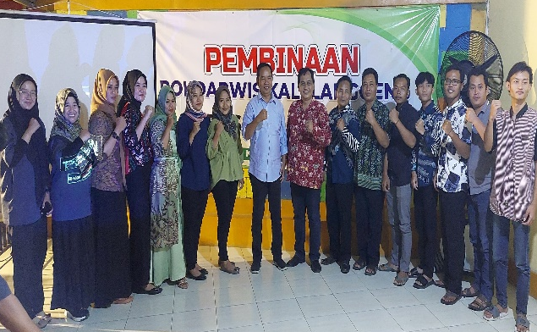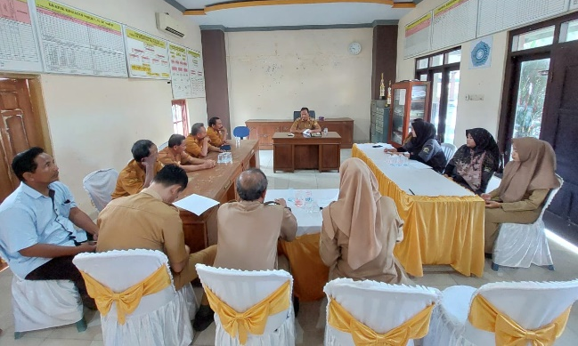
Kegiatan Pembinaan Pokdarwis Kegiatan Rakor Bulanan

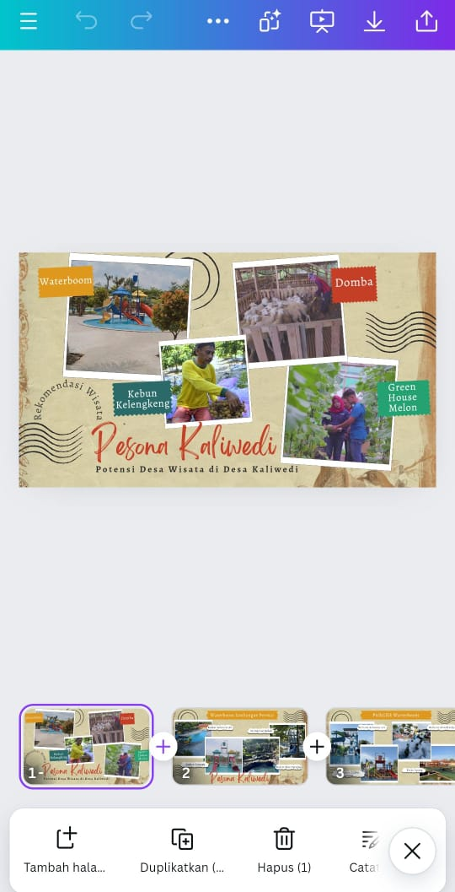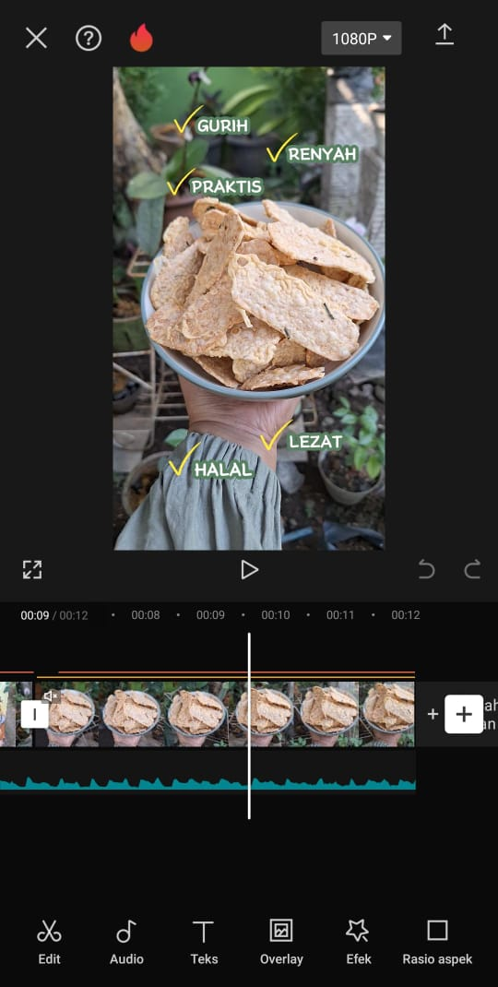
Pembuatan Materi Potensi Desa Pendampingan Pembuatan Vidio Pomosi

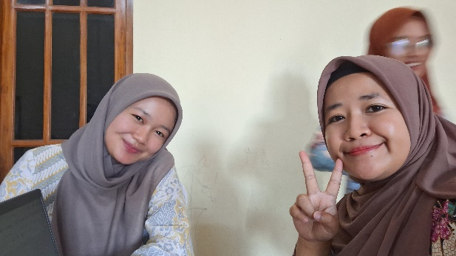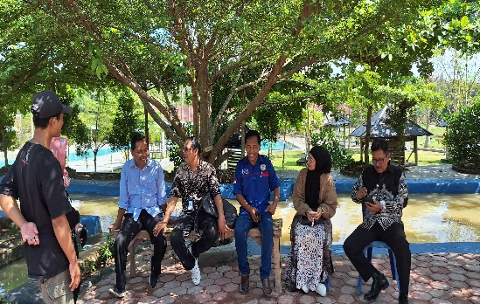
Kegiatan Notulensi Musdes Kunjungan BUMDes dari Provinsi

